บทที่ 2
Unified Modeling Language(UML)

การพัฒนาระบบแบบโครงสร้างนั้น จะพยายามให้นักพัฒนาระบบแก้ปัญหาด้วยการแบ่งปัญหาออกเป็นส่วนๆ แล้วแก้ปัญหาในแต่ละส่วนด้วยอัลกอริทึม (Algorithm) และโครงสร้างข้อมูล (Data Structure) เฉพาะสำหรับการพัฒนาระบบด้วยวิธีเชิงวัตถุก็เช่นเดียวกัน แต่จะมีมุมมองต่อปัญหาเป็นวัตถุประกอบกับการเขียนโปรแกรมด้วยภาษาในการเขียนโปรแกรมเชิงวัตถุ การพัฒนาระบบด้วยวิธีเชิงวัตถุไม่เพียงจะเป็นแนวความคิดใหม่ในการเขียนโปรแกรมเท่านั้น ข้อดีของแบบจำลองเชิงวัตถุยังสามารถนำไปประยุกต์กับการออกแบบฐานข้อมูลเชิงวัตถุได้ เนื่องจากหลักการของการพัฒนาโปรแกรมเชิงวัตถุ เป็นแนวคิดในการจัดการกับความซ้ำซ้อนของสิ่งต่างๆ อย่างมีระบบ ซึ่งสามารถนำไปวิเคราะห์และออกแบบได้อย่างกว้างขวาง
การวิเคราะห์และออกแบบระบบด้วยวิธีการเชิงวัตถุ เป็นวิวัฒนาการ ไม่ใช่เป็นการปฏิวัติการวิเคราะห์และออกแบบระบบที่มีอยู่ เนื่องจากการพัฒนาระบบด้วยวิธีเชิงวัตถุนั้นยังคงข้อดีในกรพัฒนาระบบแบบเก่าแต่ก็ได้เพิ่มข้อดีใหม่ๆ เข้าไปด้วย ในการพัฒนาระบบแบบเก่า จะพบกับความซ้ำซ้อน เนื่องจากการแบ่งระบบออกเป็นส่วนย่อย เมื่อส่วนย่อยเหล่านี้มีมากขึ้น ส่งผลให้การดูแลและการแก้ไขระบบเป็นไปได้ยาก ในขณะที่หลักการของเชิงวัตถุนั้น มีการแบ่งปัญหาออกเป็นวัตถุ ซึ่งมีความผู้พันธ์กันน้อย ทำให้การดูแลและแก้ไขส่วนต่างๆ ของระบบหรือวัตถุสามารถทำได้ง่าย และมีผลกระทบต่อส่วนอื่นๆ ของระบบน้อยที่สุด
แนวความคิดของการพัฒนาระบบด้วยวิธีเชิงวัตถุเกิดขึ้นครั้งแรกเมื่อประมาณปี 1970 โดยเริ่มจากการออกแบบสถาปัตยกรรมฮาร์ดแวร์ของคอมพิวเตอร์ นักพัฒนาฮารด์แวร์ได้ใช้แนวคิดขอการพัฒนาระบบด้วยวิธีเชิงวัตถุช่วยในการลดช่องว่างระหว่างการแยกแยะเอกลักษณ์ในระดับสูง ซึ่งเป็นระดับการเขียนโปรแกรม และแยกเอกลักษณ์ในระดับล่างเป็นระดับการทำงานของฮาร์ดแวร์ ด้วยการนำหลักการของการพัฒนาระบบด้วยวิธีเชิงวัตถุมาใช้ในการออกแบบและพัฒนา สามารถตรวจสอบความผิดพลาดได้ง่าย ช่วยเพิ่มประสิทธิภาพในการปฏิบัติคำสั่ง ลดชนิดของคำสั่งของฮาร์ดแวร์ มีการคอมไพล์ภาษาระดับสูงเป็นภาษาระดับล่างที่ไม่ซับซ้อน และยังช่วยลดพื้นที่ในการเก็บข้อมูลด้วย
UML เป็นภาษามาตรฐานทางอุตสาหกรรมผลิตโปรแกรมประยุกต์ ใช้สำหรับแสดงรายละเอียด จำลอง สร้าง และจัดการเอกสารต่างๆ ในการผลิตโปรแกรมประยุกต์ โดยทำให้การออกแบบโปรแกรมประยุกต์หรือการสร้างพิมพ์เขียวทำได้ง่าย นิยามโดย Grady Booch, Ivar Jacobson และ Jim Rumbaugh

2.1 มุมมองของ UML

ในการออกแบบระบบที่มีขนาดใหญ่และมีความซับซ้อนมากๆ นั้นจะทำให้ผู้ออกแบบระบบไม่สามารถที่จะออกแบบระบบได้ครบถ้วน ดังนั้นจึงต้องมีการมองระบบเป็นมุมมองต่างๆ เพื่อทำให้ง่ายในการออกแบบ ดังนั้นระบบจึงมี View ที่ต่างๆกัน ซึ่งแต่ละ View จะแสดงมุมมองเฉพาะของระบบซึ่งอธิบายรวมกันเป็นระบบที่สมบูรณ์ ซึ่งจะประกอบด้วย View ต่างๆดังนี้

1. มุมมองยูสเคส (Use Case View)
อธิบายการทำงานต่างๆ ของระบบที่ถูกมองจากภายนอกหรือผู้ใช้ระบบ Use-case view ซึ่งอธิบายโดย ยูซเคสไดอะแกรม (Use-case diagram) เป็นมุมมองสำหรับลูกค้า , ผู้ออกแบบ , ผู้พัฒนาระบบ และ ผู้ทดสอบระบบ

2. มุมมองทางโลจิก (Logical View)
อธิบายการทำงานต่างๆที่ถูกออกแบบไว้ภายในระบบ ว่าระบบจะมีบริการอะไรให้กับผู้ใช้บ้าง โดยจะแสดงโครงสร้างแบบสถิต (dynamic collaboration) ซึ่งจะเกิดขึ้นเมื่ออ็อบเจ็คส่งแมสเซส ระหว่างกันในการทำงาน
โครงสร้างแบบสถิตจะอธิบายโดยใช้ คลาสไดอะแกรม (Class diagram) และ อ็อบเจ็คไดอะแกรม (Object diagram) ส่วนการทำงานร่วมกันแบบไดนามิกจะอธิบายโดยใช้ สเตทไดอะแกรม (State diagram), ซีเควนซ์ไดอะแกรม (Sequence diagram), คอลแลโบเรชั่นไดอะแกรม (Collaboration diagram) และ แอ็คทิวิตี้ไดอะแกรม (Activity diagram)

3. มุมมองคอมโพเนนท์ (Component View)
อธิบายการสร้างและความขึ้นต่อกันของโมดูล (Module) ที่ใช้ในการพัฒนาระบบ โดยใช้คอมโพเนนท์ไดอะแกรม (Component diagram) ในการอธิบาย

4. มุมมองดีพลอยเมนท์ (Deployment View)
อธิบายการจัดวางระบบให้เหมาะสมในด้านกายภาพ (Physical) แสดงด้วยคอมพิวเตอร์และโหนด ( nodes) ต่างๆ เพื่อให้ระบบมีเสถียรภาพมากขึ้นโดยใช้ ดีพลอยเมนท์ไดอะแกรม (Deployment Diagram) ในการอธิบาย

5. มุมมองโพรเซส (Process View)
แสดงการทำงานร่วมกันและการติดต่อกันของส่วนต่างๆในระบบ

2.2 แผนภาพของ UML
UML ประกอบด้วยไดอะแกรมทั้งหมด 8 ไดอะแกรม ดังแสดงใน รูปที่ 3.19 เพื่อใช้ในการจำลองระบบงาน เปรียบได้กับการมองในแง่มุมต่างๆ เพื่อให้สามารถเข้าใจระบบงานให้มากที่สุด โดยที่ผู้จำลองแบบไม่จำเป็นต้องใช้ทุกไดอะแกรม โดยสามารถเลือกใช้ไดอะแกรมที่เหมาะสม
ในปริญญานิพนธ์นี้สนใจเฉพาะไดอะแกรมที่ใช้ในการออกแบบแอปพลิเคชั่นเท่านั้นคือ ยูซเคสไดอะแกรม, ซีเควนซ์ไดอะแกรม, คอลแลโบเรชั่นไดอะแกรม, คลาสไดอะแกรม, อ็อบเจ็คไดอะแกรม, สเตทไดอะแกรม และแอ็คทิวิตี้ไดอะแกรม

Use case
Diagram
Class
Diagram
Object
Diagram
Component
Diagram
Sequence
Diagram
Collaboration
Diagram
Statechart
Diagram
Deployment
Diagram
Model
Activity
Diagram

รูปที่ 2.1 แผนภาพแสดงไดอะแกรมของ UML ทั้งหมด

2.2.1 ยูสเคสไดอะแกรม (Use Case diagram)
ยูซเคสไดอะแกรมแสดงถึงตัวกระทำ (Actors), ยูซเคส และความสัมพันธ์ระหว่างยูซเคสกับตัวกระทำยูซเคสใช้แทนการทำงานที่ระบบทำได้ เช่นระบบย่อยหรือคลาส โดยมองจากตัวกระทำภายนอกที่มีการติดต่อกับระบบ
แต่ละยูซเคสไดอะแกรมคือกราฟของตัวกระทำ, ยูซเคส, ส่วนติดต่อหรืออินเตอร์เฟส(Interface) (ถ้ามี) และความสัมพันธ์ระหว่างสิ่งเหล่านี้
2.2.1.1 ยูสเคส (Use Case)
ยูซเคสใช้แทนหน่วยการทำงานที่ระบบ หรือระบบย่อย หรือคลาสมีให้ ซึ่งแสดงให้เห็นโดยการ
แลกเปลี่ยนข้อมูลระหว่างระบบกับตัวกระทำภายนอก
จุดเอ็กเทนชั่น (extension point) เป็นจุดอ้างอิงภายในยูซเคสซึ่งอาจมีการทำงานของยูซเคสอื่นเข้า
มาแทรกได้ แต่ละจุดเอ็กเทนชั่นจะมีชื่อที่แตกต่างกันในยูซเคสหนึ่งๆและมีคำบรรยายตำแหน่งการทำงานภายในพฤติกรรมของยูซเคส
2.2.1.2 ตัวกระทำ (Actor)
คือเซตของบทบาทที่เหมือนกันของผู้ใช้ เช่น บทบาทเป็นพนักงานขาย ตัวกระทำจะถูกเขียนแทนด้วยรูปสติ๊กแมน(ดูตัวอย่าง “Salesperson” ในรูปที่ 2.2)
2.2.1.3 ความสัมพันธ์ของยูสเคส (Use Case Relationship)
ความสัมพันธ์ (Relationship) มาตรฐานระหว่างตัวกระทำกับยูซเคสและระหว่างยูซเคส กับ
ยูสเคสมีอยู่หลายแบบ
แอสโซสิเอชั่น– Association: การกระทำร่วมกันระหว่างตัวกระทำกับยูซเคสแสดงใน
ไดอะแกรมโดยเส้นตรง อาจมีมัลติพลิซิตี้และลูกศรกำกับทิศทางได้
เอ็กเท็นด์ – Extend: ความสัมพันธ์แบบขยาย (Extend) ระหว่างยูซเคส A กับยูซเคส B
หมายความว่าตัวอย่าง (Instance) ของ B อาจถูกเอ็กเท็นด์ โดยพฤติกรรมที่กำหนดใน A แสดงในไดอะแกรมโดยเส้นประที่มีลูกศรหัวเปิดจากยูซเคสที่เป็นตัวให้การขยายไปยัง use case ที่เป็นฐานโดยจะมีคีย์เวิร์ด <<extend>> กำกับไว้ ส่วนเงื่อนไขของความสัมพันธ์อาจใส่ไว้ใกล้กับคีย์เวิร์ด <<extend>>
เจนเนอรัลไลเซชั่น – Generalization: ความสัมพันธ์แบบเจนเนอรัลไลเซชั่นจากยูซเคส
A ไปยัง ยูซเคส B หมายถึง A เป็นพ่อแม่ (parent) หรืออยู่เหนือ B แสดงในไดอะแกรมโดยเส้นตรงที่มีหัวลูกศรปิดและกลวง หัวลูกศรชี้ที่ยูซเคสที่เป็นพ่อ
ความสัมพันธ์แบบเจนเนอรัลไลเซชั่นจากตัวกระทำ A ไปยังตัวกระทำ B หมายความว่าตัวกระทำ A สามารถติดต่อกับยูสเคสเดียวกับที่ตัวกระทำ B สามารถติดต่อได้
อินคลูด – Include: ความสัมพันธ์แบบรวมเข้าด้วยกันจากยูซเคส A ไปยังยูซเคส B
หมายถึงภายใน A อาจรวมเอาพฤติกรรมที่ระบุโดย B เข้าไปด้วย แสดงในไดอะแกรมโดยประที่มีลูกศรหัวเปิดจากยูซเคสที่เป็นฐานไปยังยูซเคสที่ถูกรวมเข้าด้วยกันโดยจะมีคีย์เวิร์ด <<include >> กำกับ

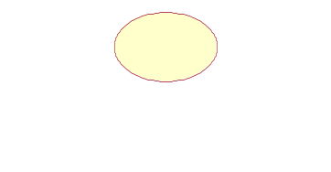 | Use case
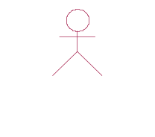 | ตัวกระทำหรือ Actor
 | Association
<<extend>> | Extend
<<include>> | Include
 | Generalization
ตารางที่ 2.1 สัญลักษณ์ที่ใช้ในยูซเคสไดอะแกรม

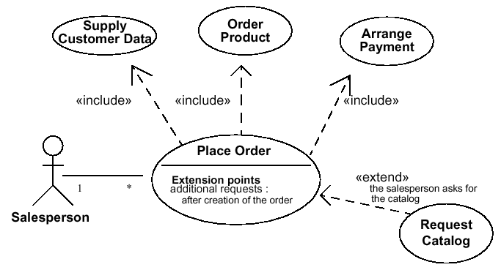รูปที่ 2.2 ตัวอย่างยูซเคสไดอะแกรม

2.2.2 ซีเควนซ์ไดอะแกรม (Sequence Diagram)
ซีเควนซ์ไดอะแกรมใช้แสดงแทนการปฎิสัมพันธ์ (Interaction) ระหว่างอ็อบเจ็คในการทำงานให้ได้ตามจุดประสงค์หนึ่ง ซีเควนซ์ไดอะแกรมอาจใช้เพื่ออธิบายการทำงาน (Operation) หรือยูสเคสก็ได้
ซีเควนซ์ไดอะแกรมมี 2 มิติ คือ มิติในแนวตั้งแทนเวลา และมิติในแนวนอนแทนอ็อบเจ็คต่างๆ (ลำดับการเรียงของอ็อบเจ็คไม่มีผลต่อไดอะแกรม) มีการใช้ลูกศรชนิดต่างๆแทน “แมสเสจและตัวกระตุ้น” (Message and Stimulus)
2.2.2.1 เส้นชีวิตชองอ็อบเจ็ค (Object Lifeline)
แสดงการมีอยู่ของอ็อบเจ็คในช่วงเวลาหนึ่งเขียนแทนด้วยเส้นประในแนวตั้ง ถ้าอ็อบเจ็คถูกสร้าง
ขึ้นและถูกทำลายในระหว่างช่วงเวลาในไดอะแกรมแล้ว เส้นชีวิต (Lifeline) ของมันจะต้องเริ่มและสิ้นสุดลงอย่างเหมาะสม ถ้าอ็อบเจ็คถูกสร้างขึ้นในไดอะแกรมลูกศรที่เป็นตัวกระตุ้นให้สร้างอ็อบเจ็คจะชี้ไปที่สัญลักษณ์อ็อบเจ็คของอ็อบเจ็คที่ถูกสร้าง จากรูปด้านบนคือเส้น op() ที่สร้างอ็อบเจ็ค ob1 และถ้าอ็อบเจ็คถูกทำลายระหว่างช่วงเวลาในไดอะแกรม การถูกทำลายจะแทนด้วยเครื่องหมาย “X” ที่ลูกศรที่สั่งให้ทำลายอ็อบเจ็คนั้นหรือที่ลูกศรออกจากอ็อบเจ็บสุดท้ายในกรณีที่อ็อบเจ็คทำลายตัวเอง
2.2.2.2 แอ็คติเวชั่น(Activation)
แสดงช่วงเวลาที่อ็อบเจ็คมีการทำงาน ใช้แทนการทำงานของอ็อบเจ็คในช่วงเวลาหนึ่งรวมทั้งความสัมพันธ์ของการควบคุมระหว่างช่วงการทำงานและผู้เรียกให้ทำงาน เขียนแสดงสี่เหลี่ยมบางๆซึ่งด้านบนคือจุดเวลาเริ่มต้นและด้านล่างคือจุดสิ้นสุด ในการไหลของการควบคุมแบบโพรซีเยอร์ด้านบนของสัญลักษณ์แอ็คติเวชั่นจะอยู่ที่หัวลูกศรที่สั่งให้เกิดการทำงานและด้านล่างคือหางลูกศรของการออกจากโพรซีเยอร์
ในกรณีที่มีการเรียกอ็อบเจ็คที่มีแอ็คติเวชั่นอยู่แล้วซ้ำ จะมีอีกแอ็คติเวชั่นหนึ่งเพิ่มขึ้นมาทางด้าน
ขวาของอันแรก (ดูตัวอย่างได้จากรูปที่ 2.3 ที่อ็อบเจ็ค ob4)
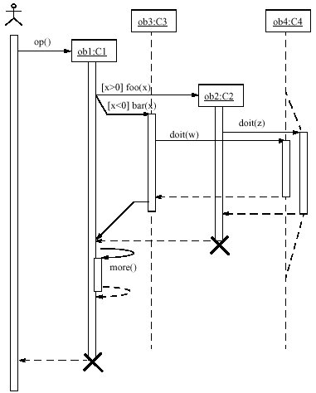
รูปที่ 2.3 ตัวอย่างซีเควนซ์ไดอะแกรมที่มีการควบคุมการทำงาน, การใช้เงื่อนไข,
การเรียกหาตัวเอง(Recursion), การสร้าง และการทำลาย

2.2.2.3 ทรานสิชั่นไทม์ (Transition Times)
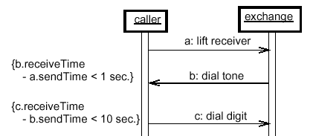
อาจระบุเวลาแบบต่างๆให้กับแมสเสจ เช่น “sending time” หรือ “receiving time”ซึ่งสามารถนำไปใช้เพื่อการบอกอายุของแมสเสจได้

รูปที่ 2.4 ตัวอย่างทรานสิชั่นไทม์

2.2.2.4 แมสเสจและตัวกระตุ้น (Message and Stimulus)
ตัวกระตุ้น (Stimulus) คือการสื่อสารระหว่างสองอ็อบเจ็คซึ่งส่งข้อมูลโดยคาดว่าจะเกิดการ
กระทำขึ้นตัวกระตุ้นจะเรียกให้เกิดการทำงาน การสร้างสัญญาณ (Signal) หรือทำให้อ็อบเจ็คถูกสร้างหรือถูกทำลาย
แมสเสจ (Message) คือการกำหนดของตัวกระตุ้น เช่น ระบุบทบาทซึ่งอ็อบเจ็คตัวส่งและรับแมสเสจจะต้องทำงานให้สอดคล้องตาม หรือการกระทำ(Action)ซึ่งเมื่อถูกสั่งให้ทำแล้วจะส่ง Stimulus ซึ่งสอดคล้องกับแมสเสจออกมา
ตัวกระตุ้นจะถูกเขียนแทนด้วยลูกศรจากเส้นชีวิต(Lifeline) ของอ็อบเจ็คหนึ่งไปยังเส้นชีวิตของ
อีกอ็อบเจ็คหนึ่งหรือกลับเข้าหาตัวเองก็ได้ ลูกศรจะถูกกำกับด้วยชื่อของตัวกระตุ้น (การทำงาน(Operation)หรือสัญญาน) พร้อมด้วยอาร์กิวเมนท์
ชนิดของลูกศรแบบต่างๆ
การเรียกโพรซีเยอร์หรือกลุ่มการควบคุมหนึ่ง การทำงานภายในทั้งหมด
ต้องเสร็จสิ้นก่อนที่กลับไปทำงานในระดับด้านนอก
แสดงการเข้าสู่ลำดับต่อไปในลำดับการทำงาน
แสดงตัวกระตุ้นแบบ Asynchronous ใช้แสดงการสื่อสารระหว่างสอง
อ็อบเจ็คแบบ Asynchronous ในลำดับการทำงานของโพรซีเยอร์
การออกจากโพรซีเยอร์
การแยกการทำงาน – Branching: แสดงโดยลูกศรหลายเส้นออกจากจุดเดียวกัน แต่ละ
เส้นกำกับโดยเงื่อนไขการเลือกทำโดยทุกเส้นจะต้องแตกต่างกัน(เลือกได้ทางเดียว)
การทำงานซ้ำ – Iteration: กลุ่มของลูกศรที่เชื่อมกันนำมารวมกันและกำกับไว้ว่าเป็น
Iteration แสดงถึงการส่งกลุ่มของ Stimuli สามารถเกิดได้หลายครั้ง

2.2.3 คอลแลโบเรชั่นไดอะแกรม (Collaboration Diagram)
คอลแลโบเรชั่นไดอะแกรมแสดงแทนคอลแลโบเรชั่นซึ่งประกอบด้วยเซ็ตของบทบาบของอ็อบเจ็คและความสัมพันธ์ระหว่างอ็อบเจ็ค ไดอะแกรมนี้อาจใช้แสดงการปฏิสัมพันธ์ระหว่างอ็อบเจ็คโดยการระบุเซตของแมสเสจที่บอกการปฎิสัมพันธ์ระหว่างอ็อบเจ็คที่มีบทบาทอยู่ภายในคอลแลโบเรชั่นเพื่อบรรลุจุดประสงค์หนึ่ง
คอลแลโบเรชั่นไดอะแกรมจะแสดงออกมาเป็นกราฟที่เชื่อมต่อระหว่างอ็อบเจ็ค
คอลแลโบเรชั่นไดอะแกรมอาจใช้เพื่ออธิบายการทำงานหรือคลาสสิฟายเออร์หรือยูสเคส และยัง
ช่วยในการออกแบบโพรซีเยอร์ มีการใช้ลูกศรเพื่อบอกการทำงานโดยตัวเส้นลูกศรแทนตัวกระตุ้นซึ่งถูกส่งไปในทิศทางที่หัวลูกศรชี้ มีหมายเลขกำกับตามลำดับการปฏิสัมพันธ์โดยเริ่มต้นด้วย 1
ส่วนประกอบในไดอะแกรมส่วนใหญ่จะเหมือนกับซีเควนซ์ไดอะแกรมต่างกันที่รูปแบบการเขียน โดยคอลแลโบเรชั่นไดอะแกรมจะไม่มีแกนเส้นชีวิตและแอ็กติเวชั่นเนื่องจากสนใจเฉพาะลำดับการส่งตัวกระตุ้น
ทั้งซีเควนซ์ไดอะแกรมและคอลแลโบเรชั่นไดอะแกรมต่างก็ใช้บอกการปฎิสัมพันธ์ โดยซีเควนซ์ไดอะแกรมแสดงลำดับของตัวกระตุ้นและสามารถเข้าใจได้ง่ายในการพิจารณาด้านเวลา ส่วนคอลแลโบเรชั่นไดอะแกรมจะแสดงความสัมพันธ์ตัวอย่าง(Instance) ช่วยให้ง่ายต่อการเข้าใจผลกระทบต่างๆที่เกิดขึ้นกับตัวอย่างนั้นๆและช่วยในการออกแบบโพรซีเยอร์
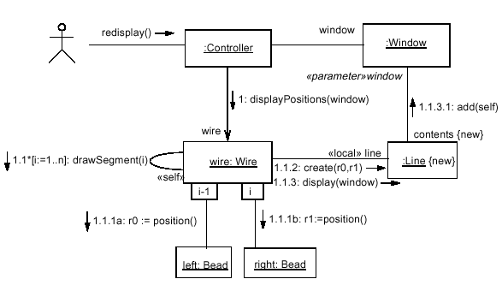รูปที่ 2.5 ตัวอย่างคอลแลโบเรชั่นไดอะแกรม

2.2.4 คลาสไดอะแกรม (Class Diagram)
คลาสไดอะแกรม(Class Diagram) คือกราฟของคลาสสิฟายเออร์(Classifier) ซึ่งเชื่อมต่อกันด้วยความสัมพันธ์คงที่(Static Relationship) คลาสไดอะแกรมยังอาจมี อินเตอร์เฟส(Interfaces), แพคเกจ(Packages), ความสัมพันธ์(Relationship) หรือแม้แต่อ็อบเจ็คและลิงก์
2.2.4.1 คลาสสิฟายเออร์(Classifier )
คือ ซูเปอร์คลาสของคลาส (Class), อินเตอร์เฟส และ ดาต้าไทป์ (Datatypes) ในการเขียน
ไดอะแกรมส่วนมากจะใช้สี่เหลี่ยมแทน คลาส (Class) ส่วนอินเตอร์เฟสและดาต้าไทป์จะใช้สี่เหลี่ยมโดยมีคีย์เวิร์ดกำกับไว้
2.2.4.2 คลาส (Class)
เขียนแทนในไดอะแกรมด้วยสี่เหลี่ยม ภายในแบ่งตามแนวนอนเป็น 3 ส่วน ส่วนบนคือชื่อคลาส คุณสมบัติทั่วไปของคลาสและสเตอริโอไทป์ (Stereotype)เรียกว่า “Name Compartment” ส่วนกลางคือรายการแอททริบิวท์ที่มีในคลาส ส่วนล่างคือรายการการทำงาน (Operation) ที่มีในคลาส
ถ้ามีการอ้างคลาสข้ามแพคเกจจะเขียนชื่อคลาสในรูป
Package-name::Class-name
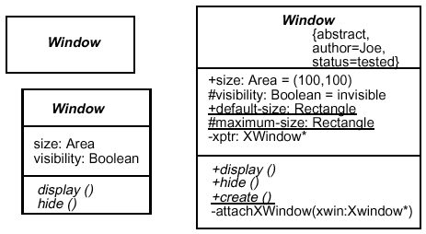
รูปที่ 2.6 ตัวอย่างคลาส: แบบซ่อนรายละเอียด, แบบแสดงรายละเอียดระดับวิเคราะห์
และแสดงรายละเอียดระดับการ Implementation

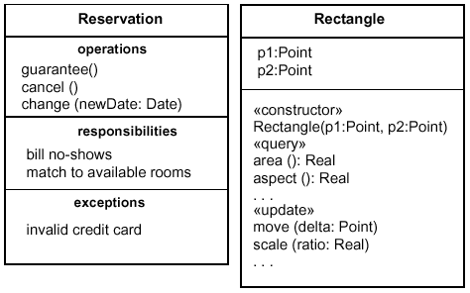
อาจมีการกำหนดส่วน (Compartment) ในคลาสเพิ่มขึ้นมาตามที่ผู้ใช้ต้องการ เช่นกำหนด
requirement compartment” รวมทั้งอาจมีการใช้สเตอริโอไทป์

รูปที่ 2.7 ตัวอย่างคลาสที่กำหนดส่วนเพิ่ม และการใช้สเตอริโอไทป์

2.2.4.3 แอททริบิวท์ (Attributes)
เขียนในรูป
visibility name [ multiplicity ] : type-expression = initial-value { property-string }
โดย visibility สามารถเป็นได้ 3 แบบ
+ public visibility
# protected visibility

- private visibility
เช่น
+size: Area = (100,100)
#visibility: Boolean = invisible
2.2.4.4 การทำงาน (Operation)
เขียนในรูป
visibility name ( parameter-list ) : return-type-expression { property-string }
โดย visibilityสามารถเป็นได้ 3 แบบ
+ public visibility
# protected visibility

- private visibility

เช่น
+create ()
+display (): Location
+hide ()

2.2.4.5 แอสโซสิเอชั่น (Association)
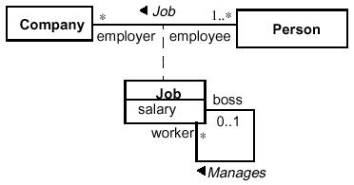
ไบนารีแอสโซสิเอชั่น (Binary Association) แสดงความเกี่ยวข้องกันของสองคลาสสิฟายเออร์ เขียนแทนด้วยเส้นตรงเชื่อมระหว่างสัญลักษณ์ของคลาสสิฟายเออร์สองอัน หรือเชื่อมคลาสสิฟายเออร์หนึ่งเข้ากับตัวเอง โดยมีการระบุบทบาบของแต่ละคลาสที่ปลายเส้นแต่ละด้าน และอาจมีชื่อของ
แอสโซสิเอชั่นกำกับไว้ด้วย (แอสโซสิเอชั่นนี้คือชนิดเดียวกับที่ใช้ในยูสเคส)

รูปที่ 2.8 ตัวอย่างแอสโซสิเอชั่น

ที่ปลายเส้นของแอสโซสิเอชั่นสามารถมีลูกศรเพื่อบอกทิศทางของแอสโซสิเอชั่นคือบอกว่าเป็น
แอสโซสิเอชั่นจากคลาสใดไปสู่คลาสใด

2.2.4.6 มัลติพลิซิตี้ (Multiplicity)
มัลติพลิซิตี้แสดงพิกัดจำนวนที่เซตนั้นๆจะมีได้ สามารถนำไปใช้ประกอบกับแอสโซสิเอชั่นได้ ตัวอย่างของมัลติพลิซิตี้เช่น
0..1 มีจำนวนได้ 0 ถึง 1
0..* มีจำนวนได้ตั้งแต่ 0 ขึ้นไป
* ไม่จำกัด
2.2.4.7 แอสโซสิเอชั่นคลาส (Association Class)
แอสโซสิเอชั่นคลาสคือแอสโซสิเอชั่นที่มีคุณสมบัติของคลาส เขียนแทนโดยรูปแบบสี่เหลี่ยมแบบเดียวกับคลาสพร้อมกับมีเส้นประเชื่อมเข้ากับแอสโซสิเอชั่น
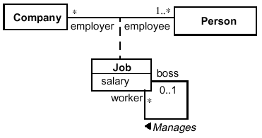
รูปที่ 2.9 ตัวอย่างแอสโซสิเอชั่นคลาส

2.2.4.8 แอสโซสิเอชั่นแบบ n-ary (n-ary Association)
แอสโซสิเอชั่นแบบ n-ary แสดงความเกี่ยวข้องของคลาสสิฟายเออร์ตั้งแต่สามคลาสสิฟายเออร์
ขึ้นไป เขียนแทนโดยรูปสี่เหลี่ยมข้าวหลามตัดโดยมีเส้นแอสโซสิเอชั่นเชื่อมไปถึงคลาสที่เกี่ยวข้อง ถ้าต้องการใส่ชื่อให้ก็สามารถเขียนไว้ข้างสี่เหลี่ยมข้าวหลามตัดนั้น
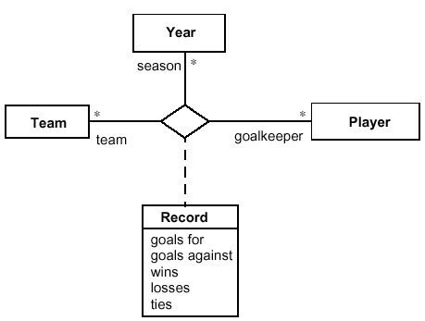
รูปที่ 2.10 ตัวอย่างแอสโซสิเอชั่นแบบ n-ary

2.2.4.9 เจนเนอรัลไลเซชั่น (Generalization)
เจนเนอรัลไรเซชั่นคือความสัมพันธ์ระหว่างสิ่งที่เป็นกลางมากกว่าหรือเป็นพ่อ (parent) กับสิ่งที่เฉพาะเจาะจงหรือลูก (child) ซึ่งจะมีทุกอย่างของพ่อรวมทั้งข้อมูลที่เพิ่มเติมเข้าไป เจนเนอรัลไรเซชั่นถูกนำไปใช้กับคลาส, แพคเกจ และ ยูสเคส เป็นต้น
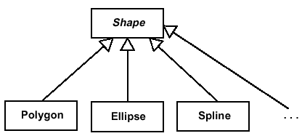
เจนเนอรัลไรเซชั่นเขียนในไดอะแกรมโดยเส้นตรงที่มีหัวลูกศรปิดกลวงโดยที่หัวลูกศรชี้ไปที่สิ่ง
ที่เป็นพ่อ

รูปที่ 2.11 ตัวอย่างเจนเนอรัลไลเซชั่น

2.2.4.10 ดีเพนเดนซี (Dependency)
ดีเพนเดนซีระบุความสัมพันธ์ระหว่างสองสิ่งในโมเดล บอกให้รู้ว่าการเปลี่ยนแปลงสิ่งที่เป็นเป้า
หมายอาจต้องการการเปลี่ยนแปลงของสิ่งที่เป็นต้นทางของดีเพนเดนซี
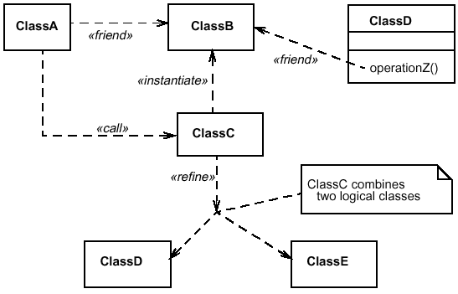
ดีเพนเดนซีเขียนแทนด้วยเส้นประโดยสิ่งที่อยู่ที่หางลูกศรจะขึ้นอยู่กับสิ่งที่อยู่ที่หัวลูกศร อาจมี
การใส่ชื่อและสเตอริโอไทป์ให้กับลูกศรได้

รูปที่ 2.12 ตัวอย่างดีเพนเดนซี

2.2.4.11 อักกริเกชั่น (Aggregation)
เป็นแอสโซสิเอชั่นที่ระบุว่ามีการรวมกันหรือเป็นส่วนหนึ่งเกิดขึ้น เขียนแทนแบบเดียวกับ
แอสโซสิเอชั่นแต่ที่ปลายเส้นด้านที่จะเข้าไปรวมจะเปลี่ยนเป็นรูปสี่เหลี่ยมข้าวหลามตัด
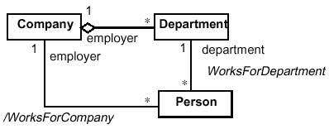
รูปที่ 2.13 ตัวอย่างอักกริเกชั่น

2.2.5 อ็อบเจ็คไดอะแกรม(Object Diagram)
อ็อบเจ็คไดอะแกรมคือกราฟของตัวอย่าง(Instance) ซึ่งรวมทั้งอ็อบเจ็คค่าของข้อมูล(Data value) เป็นการแสดงตัวอย่างของคลาสไดอะแกรม

2.2.6 สเตทไดอะแกรม(State Diagram)
สเตทไดอะแกรม (State Diagram) หรือ สเตทชาร์ทไดอะแกรม (Statechart Diagram) หรือบางครั้งเรียกว่า สเตทแมชชีน (State Machine) เป็นสิ่งที่ใช้แสดงการเปลี่ยนสเตท (state) ของออบเจ็กต์ตั้งแต่เริ่มต้นจนสิ้นสุดการเปลี่ยนแปลงในรอบหนึ่งๆ (1 ซีเควนท์) โดยทั่วไปแล้ว สเตทไดอะแกรม (State diagram) จะใช้ในการอธิบายพฤติกรรมของคลาสแต่ละคลาส แต่ก็สามารถนำมาอธิบายพฤติกรรมของไดอะแกรม หรือโมเดลอื่นๆ ได้ด้วยเช่นกัน เช่น ยูซ-เคส (Use-cases), ตัวกระทำ (Actors), ระบบย่อย (Subsystems),โอเปอเรชัน (Operations) และเมธอด (Methods) เป็นต้น
ลักษณะของการเปลี่ยนสเตท เช่น
- เมื่อเรากดสวิทช์ไฟ หลอดไฟฟ้าจะเปลี่ยนสถานะจากมืดเป็นสว่าง
- เมื่อเรากดปุ่มรีโมทคอนโทรลเพื่อเปลี่ยนช่อง โทรทัศน์จะเปลี่ยนสถานะจากรายการช่องหนึ่งเป็นรายการอีกช่องหนึ่ง
- เมื่อเวลาผ่านไประยะหนึ่ง เครื่องซักผ้าจะเปลี่ยนสถานะจาก “ซัก” เป็น “ปั่น”
สเตทของออบเจ็กต์ ณ เวลาใดเวลาหนึ่ง จะมีการเปลี่ยนแปลงสถานะเมื่อมีการกระทำจากภาพนอก เช่น หลอดไฟจะมืดหรือสว่างได้ก็ต่อเมื่อเราปิดหรือเปิดสวิทช์ไฟ เป็นต้น แต่มีออบเจ็กต์บางอย่างสามารถเปลี่ยนสถานะได้ด้วยตัวเอง เราจะเรียกออบเจ็กต์ดังกล่าวว่า “Object with life” หรือ “Actor” เช่น นาฬิกา ลูกค้า เป็นต้น
ตัวอย่างของ สเตทไดอะแกรมแสดงได้ดังรูป
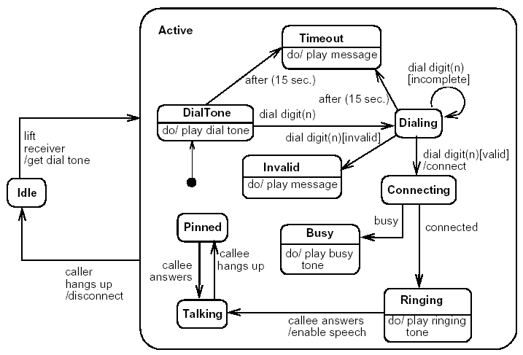
รูปที่ 2.14 ตัวอย่างสเตทไดอะแกรม (State Diagram)
2.2.6.1 สเตท (State)
สเตทเป็นเงื่อนไขระหว่างการทำงานของออบเจ็กต์ หรือเป็นสิ่งที่แสดงการตอบสนองเงื่อนไข
การกระทำบางอย่าง หรือ รอคอยเพื่อรับเหตุการณ์เข้ามา สัญลักษณ์ที่ใช้แสดงสเตทจะเป็นรูปสี่เหลี่ยมหัวมน โดยภายในจะประกอบด้วยชื่อสเตทซึ่งจะถูกแบ่งด้วยเส้นภายในสเตทนั้นๆ และภายในสเตทยังสามารถถูกแบ่งออกเป็นส่วนย่อยๆ อื่นได้อีก โดยใช้เส้นตรงในการแบ่ง ซึ่งมีดังต่อไปนี้
- ส่วนของชื่อสเตท (Name compartment)
- ส่วนแสดงทรานสิชันภายใน (Internal transition compartment) ในส่วนนี้จะแสดงรายการทำงานทั้งหมด (action) ที่สามารถถูกกระทำได้ในสเตทนั้นๆ โดยแสดงได้ดังนี้
action-label ‘/’ action-expression
โดยที่จะมีชื่อแอ็กชั่นหลักๆ ที่ถูกสงวนไว้เพื่อจุดประสงค์หลักๆ ซึ่งไม่สามารถนำไปใช้เป็นชื่อของเหตุการณ์ได้ มีดังต่อไปนี้
- entry เป็นส่วนแสดงแอ็กชั่น จะอธิบายการทำงานเมื่อมีการเข้าสู่สเตทนี้
- exit เป็นส่วนแสดงแอ็กชั่น จะอธิบายการทำงานเมื่อมีการออกจากสเตทนี้
- do เป็นส่วนที่แสดงถึงกิจกรรม ที่ถูกกระทำภายในสเตทนี้ ซึ่งกิจกรรมนี้จะถูกกระทำไปจนกว่าที่ action-expression จะเสร็จสมบูรณ์
- include ส่วนนี้เป็นส่วนที่ใช้เรียกสเตทย่อย ซึ่ง action-expression จะประกอบด้วยชื่อของสเตทย่อยที่จะถูกเรียกนั้น
รูปแบบทั่วไปของรายการในทรานสิชันภายใน มีดังต่อไปนี้
event-name ‘(’ comma-separated-parameter-list ‘)’ ‘[’ guard-condition‘]’ ‘/’ action-expression

โดยที่ event-name สามารถที่จะปรากฏได้หลายครั้งต่อหนึ่งสเตท ถ้าการ์ด คอนดิชัน (guard conditions) แตกต่างกัน ตัวอย่างของสเตทแสดงได้ดังรูป

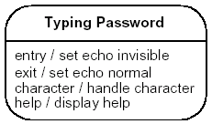
รูปที่ 2.15 ตัวอย่างสเตท (State)

เราสามารถเอาสเตทการทำงานมาเชื่อมโยงถึงกันได้ด้วยกลไกที่เรียกว่า “ทรานสิชันไลน์” (Transition line) โดยใช้สัญลักษณ์เป็นลูกศร ลักษณะของการเชื่อมโยงระหว่างสเตทด้วยทรานสิชันไลน์จะมีลักษณะดังรูป
State1
State 2

รูปที่ 2.16 การเชื่อมสเตทด้วยทรานสิชันไลน์ (Transition line)

ดังที่กล่าวมาแล้วว่า ทรานสิชันไลน์คือองค์ประกอบหนึ่งของสเตทไดอะแกรม โดยจะเชื่อมโยงสเตท สถานะการทำงานต่างๆ รวมทั้งแสดงให้เห็นถึงลำดับการทำงานด้วย ซึ่งในส่วนของทรานสิชันไลน์นั้น เราสามารถใส่รายละเอียดบางอย่างเพิ่มเติมเข้าไปได้ กล่าวคือ เราอาจจะมีการใส่เหตุการณ์ที่ทำให้เกิดทรานสิชัน (Transition) หนึ่งๆ ขึ้น ซึ่งเราเรียกเหตุการณ์นั้นว่า “ทริกเกอร์อีเวนต์” (Trigger event)
นอกจากนี้เรายังสามารถใส่การคำนวณบางอย่างหรือการทำงานบางอย่าง (Action) ที่ก่อให้เกิดการเปลี่ยนแปลงสถานะการทำงาน และไม่ว่าเราจะใส่เหตุการณ์หรือการทำงานบางอย่างเพิ่มเติมลงใน ทรานสิชันไลน์ (Transition line) เราจะใส่เอาไว้ข้างๆทรานสิชันไลน์ ตัวอย่างการกำหนด ทริกเกอร์อีเวนต์ หรือ แอ็กชัน (Action) มีลักษณะดังรูป
Trigger event / action

รูปที่ 2.17 การใส่รายละเอียดบนทรานสิชันไลน์

แต่ในบางครั้งการเปลี่ยนสถานะการทำงานก็เป็นไปได้อัตโนมัติ โดยอาจจะอาศัยผลลัพธ์จากสถานะการทำงานที่ผ่านมาทำให้เกิดสถานะใหม่ก็ได้ ลักษณะของการเปลี่ยนแปลงสถานะการทำงานโดยไม่มีเหตุการณ์หรือการทำงานเข้าไปกระตุ้น เราจะเรียกว่า “ทริกเกอร์เลส ทรานสิชัน” (triggerless transition)
นอกจากนี้แล้วยังมีอีกวิธีการหนึ่งที่จะทำให้เกิดการเปลี่ยนแปลงสถานะการทำงาน ได้แก่การกำหนด “การ์ดคอนดิชัน” (Guard Condition) ซึ่งเป็นลักษณะของการกำหนดเงื่อนไขทางตรรกะบางอย่าง เช่น อาจจะใช้ระยะเวลาเป็นตัวกำหนดการเปลี่ยนแปลงสถานะ เป็นต้น
2.2.6.2 คอมโพสิทสเตท (Composite States)
เนื่องจากในสเตทหนึ่งๆ นั้นอาจจะสามารถแสดงถึงการทำงานที่ละเอียดได้อีก ดังนั้นเราจึงอาจมีการเพิ่มเติมรายละเอียดในแต่ละสเตทว่ามีการทำงานย่อยอะไรซ่อนอยู่บ้าง โดยเราจะเรียกสถานะการทำงานย่อยๆ ที่ซ่อนอยู่นั้นว่า “ซับสเตท” (Substates)
สถานะการทำงานหรือซับสเตทนั้น แบ่งเป็น 2 ประเภทคือ
- ซีเควนท์เชียล (Sequential )
ลักษณะของซีเควนท์เชียลจะเป็นการเปลี่ยนสถานะการทำงานอย่างเป็นลำดับ จากสถานะหนึ่งไปยังสถานะหนึ่ง ลองพิจารณารูปตัวอย่างดังต่อไปนี้

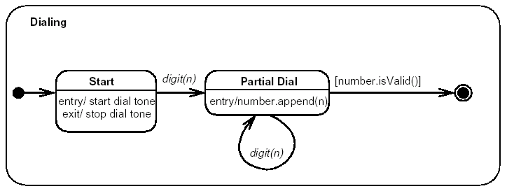รูปที่ 2.18 สเตท Dialing ที่มีการแบ่งสถานะการทำงานย่อยแบบซีเควนท์เชียล (Sequential)

- คอนเคอเรนท์ (Concurrent)
ลักษณะของคอนเคอเรนท์นั้น สถานะการทำงานจะเปลี่ยนแปลงหลายอย่างพร้อมๆ กัน หนึ่ง ลองพิจารณารูปตัวอย่างดังต่อไปนี้
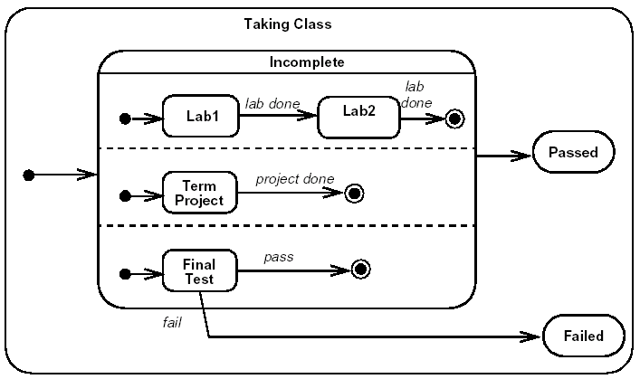รูปที่ 2.19 สเตท Dialing ที่มีการแบ่งสถานะการทำงานย่อยแบบคอนเคอเรนท์ (Concurrent)

2.2.6.3 ฮิสทอรี่สเตท (History State)
การที่เกิดการเปลี่ยนสถานะจากสถานะหนึ่งไปยังอีกสถานะหนึ่ง และมีการเปลี่ยนแปลงจากสถานะดังกล่าวกลับมายังสถานะเดิม เราจะมีส่วนที่เรียกว่า “ฮิสทอรี่สเตท” (History State) เพื่อเป็นตัวบอกว่าเมื่อมีการเปลี่ยนแปลงกลับมาสถานะเดิม จะให้กลับมาที่จุดไหน
สัญลักษณ์ของ ฮิสทอรี่สเตทจะเป็นรูปวงกลมที่มีอักษรตัว H อยู่ภายในวงกลม แสดงได้ดังรูปตัว
อย่างต่อไปนี้

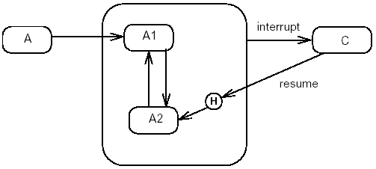
รูปที่ 2.20 ลักษณะการทำงานและสัญลักษณ์ที่ใช้ในฮิสทอรี่สเตท

สเตทไดอะแกรมแสดงให้เห็นถึงวงจรชีวิตของออบเจ็กต์ ระบบงานย่อย และระบบงานทั้งหมด โดยบ่งบอกว่าเหตุการณ์หรือภาวะต่างๆ มีผลต่อการเปลี่ยนแปลงของระบบงานอย่างไร ซึ่งสเตทไดอะแกรมหนึ่งอาจมีจุดเริ่มต้นและจุดสิ้นสุดได้หลายจุด
การใช้สเตทไดอะแกรมจะช่วยให้เราเข้าใจถึงพฤติกรรมของระบบมากขี้น ในขณะที่ไดอะแกรมอื่นๆ อาจจะแสดงพฤติกรรมของระบบคืออะไร แต่จะไม่ลงไปในรายละเอียดมากนัก และเมื่อเราสามารถรู้ ถึงพฤติกรรมของระบบได้ครบถ้วน เราก็จะสามารถตอบสนองต่อความต้องการของผู้ใช้งานได้อย่างตรงจุดประสงค์

2.2.7 แอ็กทิวิตี้ ไดอะแกรม (Activity Diagram)
แอ็กทิวิตี้ไดอะแกรม จะมีลักษณะเดียวกันกับโฟลว์ชาร์ต(Flowchart) คือใช้สำหรับแสดงขั้นตอนการทำงาน แต่ต่างกันตรงที่แอ็กทิวิตี้ไดอะแกรม สามารถแสดงกิจกรรมที่ทำงานเป็นแบบขนานได้ เช่นงานที่ต้องแตกตัวเป็นหลายเธรด(Thread) และทำงานไปพร้อมๆ กัน โดยที่ขั้นตอนในการทำงานแต่ละขั้นตอนเราจะเรียกว่า “แอ็กทิวิตี้” (Activity) แอ็กทิวิตี้ไดอะแกรมสามารถนำมาใช้อธิบายยูสเคส, คลาสหรือโอเปอเรชั่น และการเปลี่ยนจากแอ็กทิวิตี้หนึ่งไปสู่อีกแอ็กทิวิตี้หนึ่งจะเกิดขึ้นโดยการเสร็จสิ้นการทำงานของแอ็กทิวิตี้แรก
แอ็กทิวิตี้ อาจเป็นลักษณะของการทำงานต่างๆ ได้แก่
- การคำนวณผลลัพธ์บางอย่าง
- การเปลี่ยนแปลงสถานะ (state) ของระบบ
- การส่งค่าบางอย่างกลับคืนมา
- การเรียกให้โอเปอเรชันอื่นๆ ทำงาน
- การส่งสัญญาณ
- การสร้างหรือการทำลายออบเจ็กต์
แอ็กทิวิตี้ ไดอะแกรมจะต้องมีจุดเริ่มต้นกับจุดสิ้นสุด และในระหว่างจุดเริ่มต้นกับจุดสิ้นสุด ก็จะมีขั้นตอนหรือแอ็กทิวิตี้ต่างๆ ของระบบ ดังรูปตัวอย่างต่อไปนี้
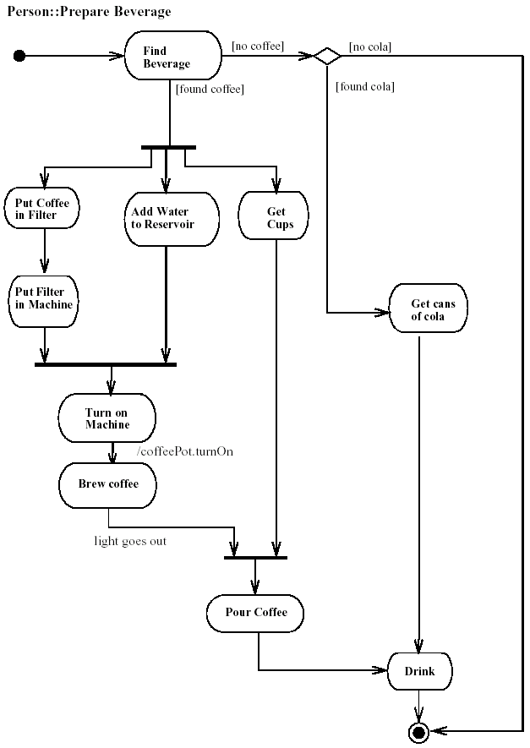
รูปที่ 2.21 สัญลักษณ์ที่ใช้ในแอ็กทิวิตี้ไดอะแกรม

จากไดอะแกรมข้างต้น วงกลมทึบที่อยู่บนสุดแทนจุดเริ่มต้นของไดอะแกรมรูปสี่เหลี่ยมขอบมนจะแทนกิจกรรม หรือแอ็กทิวิตี้ของระบบที่เรากำลังสนใจ และวงกลมทึบที่อยู่ภายในวงกลมอีกทีจะแทนจุดสิ้นสุดของไดอะแกรมโดยปกติแล้วเราจะเขียนแอ็กทิวิตี้ไดอะแกรมโดยอ่านจากบนลงล่าง
รูปแบบการใช้แอ็กทิวิตี้ไดอะแกรม มีได้หลายแบบ ได้แก่
- แบบมีทางเลือกให้ตัดสินใจ
เราสามารถกำหนดทางเลือกให้แก่แอ็กทิวิตี้ไดอะแกรมได้ 2 วิธีคือ
- ลากลูกศรของแต่ละทางเลือกไปยังแอ็กทิวิตี้ ผลลัพธ์ของทางเลือกโดยตรง
- ลากลูกศรให้ลูกศรของแต่ละทางเลือกผ่านรูปสี่เหลี่ยมขนมเปียกปูนเสียก่อน (ลักษณะเดียวกันที่เขียนโฟลว์ชาร์ต)
แสดงได้ดังรูปตัวอย่างต่อไปนี้

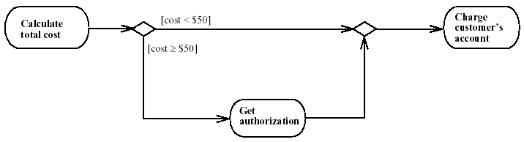
รูปที่ 2.22 การสร้างทางเลือกให้แก่แอ็กทิวิตี้ไดอะแกรม

- แบบที่มีการทำงานพร้อมๆ กันหลายงาน
ในกรณีที่เรามีงานหลายงานที่มีการทำงานไปพร้อมๆ กัน ในการเขียนแอ็กทิวิตี้
ไดอะแกรมเราจะใช้เส้นตรงแนวนอนเส้นหนามาเป็นสัญลักษณ์ที่ใช้จัดกลุ่มงานที่มีการทำพร้อมๆ กัน โดยมีลักษณะดังตัวอย่างต่อไปนี้
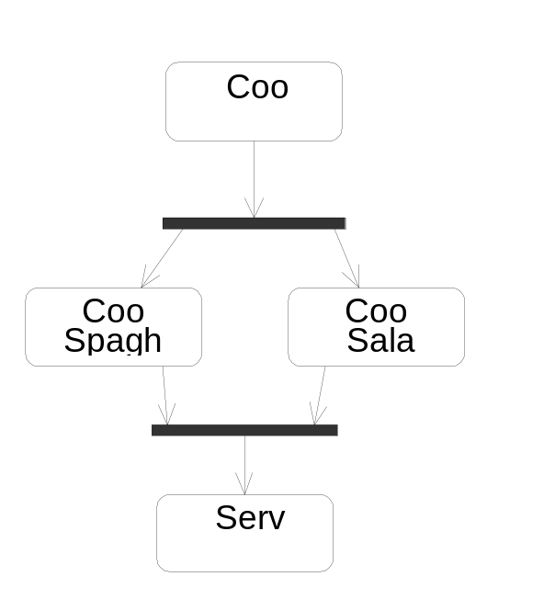
รูปที่ 2.23 สัญลักษณ์ที่ใช้ในการจัดกลุ่มงานที่ทำพร้อมกันในแอ็กทิวิตี้ไดอะแกรม

- แอ็กทิวิตี้ไดอะแกรมสำหรับการส่งสัญญาณ
ในกระบวนการทำงานอาจเป็นไปได้ว่าจะมีการส่งสัญญาณบางอย่างในระหว่างการทำงาน เมื่อเกิดการส่ง-รับสัญญาณ เราก็จะเรียกว่าเกิด “แอ็กทิวิตี้” ขี้นเช่นเดียวกัน
ในการเขียนแอ็กทิวิตี้ไดอะแกรมสำหรับการส่งสัญญาณ เราจะใช้รูปหลายเหลี่ยมแทนแอ็กทิวิตี้ที่มีการส่งสัญญาณ แสดงได้ดังรูป

รูปที่ 2.24 สัญลักษณ์แทนเหตุการณ์ (Event) ที่เป็นอินพุท

รูปที่ 2.25 สัญลักษณ์แทนเหตุการณ์ (Event) ที่เป็นเอาท์พุท

รูปต่อไปเป็นตัวอย่างของการใช้แอ็กทิวิตี้ไดอะแกรมแสดงการส่งสัญญาณ โดยระบบที่สนใจคือการชงกาแฟโดยใช้กระติกน้ำร้อน
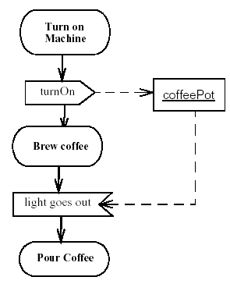
รูปที่ 2.26 ตัวอย่างการใช้สัญลักษณ์การส่งสัญญาณในแอ็กทิวิตี้ไดอะแกรม

2.2.7.1 สวิมเลน (Swimlanes)
คุณลักษณะอย่างหนึ่งของการใช้แอ็กทิวิตี้ไดอะแกรม คือเราสามารถแสดงให้เห็นได้ว่าใครเป็นผู้มีหน้าที่รับผิดชอบในแต่ละแอ็กทิวิตี้ในกระบวนการทำงานหนึ่งๆ
หลักการของการแสดงหน้าที่ความรับผิดชอบของแต่ละแอ็กทิวิตี้ เราจะทำโดยการแบ่งกลุ่มของการรับผิดชอบเป็นกลุ่มๆ ซึ่งแอ็กทิวิตี้ไดอะแกรม มีลักษณะการแบ่งกลุ่มการรับผิดชอบด้วย เรียกกลไกดังกล่าวว่า “สวิมเลน”
ในแต่ละสวิมเลนจะมีการกำหนดชื่อกำกับเอาไว้ เช่น ในกระบวนการของการสั่งซื้อสินค้า เราอาจแบ่งกลุ่มของคนที่มีส่วนเกี่ยวข้องเป็น 3 ส่วน หรือ 3 สวิมเลนได้แก่ ลูกค้า, ฝ่ายขาย และคลังสินค้า เป็นต้น
แอ็กทิวิตี้หนึ่งๆ จะอยู่ภายในหนึ่งสวิมเลนเท่านั้น แต่การติดต่อหรือส่งผ่านระหว่างแอ็กทิวิตี้
สามารถเกิดขึ้นข้ามจากสวิมเลนหนึ่งไปยังอีกสวิมเลนหนึ่งได้ ดังรูป

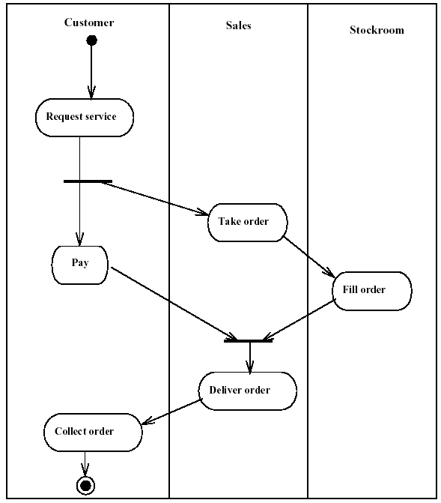
รูปที่ 2.27 ตัวอย่างการใช้งานสวิมเลนในแอ็กทิวิตี้ไดอะแกรม

จะเห็นว่าแอ็กทิวิตี้ไดอะแกรมมีลักษณะคล้ายคลึงกับโฟลว์ชาร์ตมาก โดยจะแสดงถึงลำดับขั้นตอนการทำงาน จุดที่มีการตัดสินใจ และการแตกการทำงานเป็นส่วนย่อยๆ ด้วยลักษณะดังกล่าวแอ็กทิวิตี้ไดอะแกรมจีงมีประโยชน์มากสำหรับใช้อธิบายถึงการทำงานของออบเจ็กต์ต่างๆ รวมไปถึงกระบวนการทำงานต่างๆ ด้วย
เราอาจสงสัยว่าทั้งแอ็กทิวิตี้ไดอะแกรมและสเตทไดอะแกรมต่างก็ใช้แสดงขั้นตอนการทำงานซึ่งระบบงานเกิดการเปลี่ยนแปลง ดังนั้นเราจะมีหลักอย่างไรว่าเมื่อไรควรจะใช้แอ็กทิวิตี้ไดอะแกรมหรือเมื่อไรเราควรใช้สเตทไดอะแกรม
ข้อแตกต่างของทั้งสองไดอะแกรม อยู่ที่ลักษณะของการเปลี่ยนแปลงของระบบ ถ้าเป็นการเปลี่ยนแปลงหรือเหตุการณ์ต่างๆ อันเป็นผลมาจากการกระทำภายในระบบเองซึ่งมีลักษณะต่อเนื่องกัน และมักมีจุดที่ระบบงานต้องมีการตัดสินใจ ให้ใช้แอ็กทิวิตี้ไดอะแกรมแต่ถ้าเป็นการเปลี่ยนแปลงหรือการกระทำที่เกิดขึ้นในลักษณะไม่ต่อเนื่องกัน ให้ใช้สเตทไดอะแกรม
เมื่อเราสร้างแอ็กทิวิตี้ไดอะแกรมขึ้นมา เราต้องไม่ลืมว่าเป็นเพียงโมเดลหนึ่งของภาษา UML ที่พยายามสร้างมุมมองแบบไดนามิกของระบบ ดังนั้น จีงไม่มีแอ็กทิวิตี้ไดอะแกรมใดจะสามารถอธิบายทุกๆ อย่างของระบบได้ภายในไดอะแกรมเดียว เราจำเป็นต้องใช้แอ็กทิวิตี้ไดอะแกรมมาช่วยมากกว่าหนึ่ง
ไดอะแกรม จึงจะเห็นกระบวนการทำงานได้อย่างครบถ้วน
แอ็กทิวิตี้ไดอะแกรมเป็นไดอะแกรมที่ค่อนข้างสร้างแล้วเข้าใจได้ง่าย อย่างไรก็ตาม แอ็กทิวิตี้
ไดอะแกรมที่ดีควรมีคุณสมบัติต่อไปนี้
- มุ่งเน้นไปที่การติดต่อสื่อสารของระบบเชิงไดนามิก กล่าวคือ เป็นการติดต่อที่สภาพของระบบมีการเปลี่ยนแปลงไม่หยุดนิ่ง
- เฉพาะส่วนที่มีความสำคัญต่อกระบวนการทำงานเท่านั้น
- แสดงรายละเอียดในแต่ละระดับของการทำงาน ซึ่งรายละเอียดดังกล่าวจะเลือกแสดงเฉพาะที่มีความสำคัญต่อการเข้าใจการทำงานของระบบเท่านั้น
- ถ้าการทำงานส่วนใดมีความสำคัญ แอ็กทิวิตี้ไดอะแกรมก็ควรแสดงให้เห็น ไม่ควรละเอาไว้หรือแสดงอย่างย่นย่อ

